INGENIERÍA DE SOFTWARE APLICADA III
UNIVERSIDAD TECNOLÓGICA DE PANAMÁ
FACULTAD DE INGENIERÍA DE SISTEMAS COMPUTACIONALES
DEPARTAMENTO DE INGENIERÍA DE SOFTWARE
ACTIVIDAD #2 – PROPUESTA DE MEJORAS AL SISTEMA
ACTIVIDAD GRUPAL
Grupo: 9GS231 Fecha: _______________________
“Propuesta de Mejoras para el Sistema Desarrollado en Ingeniería de Software II”
OBJETIVO
Analizar el sistema desarrollado durante el curso de Ingeniería de Software II, colocar las oportunidades de mejoras propuestas al final del semestre anterior como: nuevas funcionalidades o modificaciones que permitan aumentar su eficiencia, facilidad de uso, seguridad, calidad y utilidad para los usuarios.
INTEGRANTES DEL EQUIPO
N.º | Nombre completo | Cédula | ID del equipo
1 | Carlos Sánchez | 8-1030-2049 | 9GS231
2 | Asbel Johnson | 7-715-560
3 | Ángel Villarreal | 8-1016-1358
4 | Jesús Pérez | 8-1022-1642
5

1. DESCRIPCIÓN DEL SISTEMA
Nombre del sistema: AstroSystems
Descripción:
AstroSystems es un sistema de control de acceso desarrollado con backend en Spring Boot y base de datos MySQL, y frontend en HTML, CSS y JavaScript. Gestiona la autenticación de usuarios mediante tokens JWT, el control de roles y permisos (RBAC), el registro de auditoría de accesos y cambios, y la administración de usuarios y grupos dentro de la organización.
Usuarios principales del sistema:
• Administradores: gestionan usuarios, grupos y permisos del sistema.
• Usuarios/Consultores: consultan información y registros dentro de su nivel de acceso.
• Auditores: revisan los registros de auditoría de accesos y cambios realizados en el sistema.

2. ANÁLISIS DEL SISTEMA ACTUAL
El equipo analizó el módulo de inicio de sesión de AstroSystems aplicando un checklist de prueba dinámica manual, identificando las siguientes limitaciones:
Principales problemas o limitaciones encontradas
1. No existe una funcionalidad de recuperación de contraseña; si un usuario la olvida, depende de que un administrador se la restablezca manualmente.
2. No hay opción de "recordar usuario/contraseña" en el inicio de sesión, por lo que el usuario debe escribir sus credenciales cada vez que entra.
3. La protección de las páginas internas del frontend depende únicamente de una verificación en JavaScript (checkAuth), sin un control equivalente a nivel de servidor para el acceso directo a los archivos HTML.
4. Tras cerrar sesión, es posible que el botón "Atrás" del navegador muestre una versión en caché de páginas internas, ya que no se configuran encabezados de control de caché.
5. El formulario de inicio de sesión no cuenta con un botón para limpiar o cancelar los campos ingresados.
6. El mensaje de error al iniciar sesión distingue entre "usuario no encontrado" y "contraseña incorrecta", lo que puede revelar a un atacante si un nombre de usuario existe en el sistema.
7. No existe un límite de intentos fallidos de inicio de sesión, dejando el sistema expuesto a ataques de fuerza bruta.

3. PROPUESTA DE MEJORAS
Con base en los problemas identificados, el equipo propone las siguientes mejoras al sistema:
N.º | Mejora propuesta | Problema que resuelve | Beneficio para el usuario | Prioridad
1 | Sistema de recuperación de contraseña por correo electrónico | No existe forma de recuperar el acceso al olvidar la contraseña | El usuario recupera acceso por sí mismo, sin depender de un administrador | Alta
2 | Protección de rutas a nivel de servidor | El control de acceso a páginas internas es solo del lado del cliente | Mayor seguridad ante accesos no autorizados | Alta
3 | Límite de intentos fallidos de inicio de sesión | El sistema es vulnerable a ataques de fuerza bruta | Protege las cuentas de usuario de accesos indebidos | Alta
4 | Opción de "recordar usuario" | El usuario debe escribir sus credenciales en cada acceso | Mejora la comodidad y rapidez de acceso | Media
5 | Invalidación de caché tras cerrar sesión | Posible exposición de información con el botón "Atrás" | Protege la confidencialidad de la información tras el cierre de sesión | Media

4. DESARROLLO DE LA MEJORA PRINCIPAL
Nombre de la mejora: Sistema de recuperación de contraseña por correo electrónico
Descripción
Se propone agregar al módulo de login un flujo de "Olvidé mi contraseña", donde el usuario ingresa su correo electrónico registrado, el sistema genera un token temporal de un solo uso con vigencia de 15 minutos y envía un enlace de recuperación a ese correo. Al hacer clic en el enlace, el usuario puede establecer una nueva contraseña, que se almacena encriptada igual que el resto de las contraseñas del sistema.
Problema que soluciona
Actualmente, si un usuario olvida su contraseña no tiene forma de recuperarla por sí mismo; depende de que un administrador la restablezca manualmente, lo cual genera demoras y trabajo adicional para el equipo de administración.
¿Quiénes se benefician con esta mejora?
Todos los usuarios del sistema (administradores, usuarios/consultores y auditores), que ganan autonomía para recuperar su acceso; y los administradores, que dejan de encargarse manualmente de restablecer contraseñas.
¿Cómo funcionaría?
1. El usuario hace clic en "Olvidé mi contraseña" desde la pantalla de inicio de sesión.
2. Ingresa su correo electrónico registrado y lo envía al sistema.
3. El backend valida el correo, genera un token temporal y lo asocia al usuario con una fecha de expiración.
4. El sistema envía un correo con un enlace que incluye el token de recuperación.
5. El usuario abre el enlace, ingresa su nueva contraseña, y el sistema la valida, la encripta y la actualiza en la base de datos.

5. REPRESENTACIÓN DE LA MEJORA
A continuación se presenta el diagrama de secuencia del flujo de recuperación de contraseña propuesto:
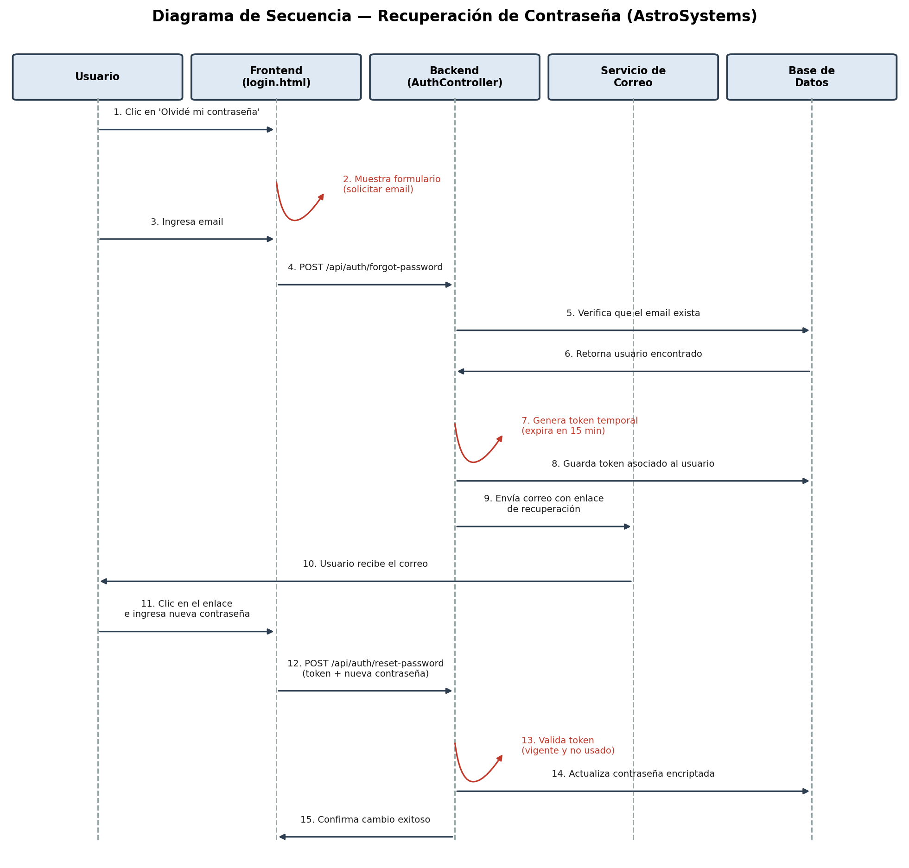
JUSTIFICACIÓN
Esta mejora debe incorporarse porque resuelve una limitación de seguridad y usabilidad detectada directamente en las pruebas dinámicas del módulo de login: actualmente no existe ningún mecanismo de autoservicio para recuperar el acceso a la cuenta. Es además una funcionalidad estándar en cualquier sistema con autenticación, su implementación es de complejidad media (reutiliza la infraestructura de JWT y encriptación de contraseñas ya existente en el proyecto) y reduce directamente la carga operativa de los administradores.
IMPACTO ESPERADO
Para los usuarios: recuperan el acceso a su cuenta de forma rápida y sin depender de terceros.
Para la organización: reduce las solicitudes de soporte relacionadas con restablecimiento manual de contraseñas.
Para el sistema: se mejora la seguridad general al mantener el estándar de contraseñas encriptadas y tokens de un solo uso con expiración.
Para el equipo de desarrollo: se reutiliza y extiende la infraestructura de autenticación ya construida (JWT, PasswordEncoder), sin necesidad de rediseñar el módulo de seguridad.

EVALUACIÓN DE LA ACTIVIDAD
Criterio | Puntos
Identificación y descripción del sistema | 5
Identificación de problemas | 5
Propuestas de mejora | 25
Desarrollo de la mejora principal | 10
Diagrama | 10
Justificación e impacto | 5
Trabajo en equipo | 5
Presentación en doc .pdf | 10
TOTAL | 75
Calificación: __________ / 75

